HỒ SƠ XIN VISA NHẬT BẢN DU LỊCH
QUY TRÌNH, THỦ TỤC LÀM VISA NHẬT BẢN
Mỗi khách hàng cần phải có:
- Hộ chiếu gốc: còn hạn ít nhất 6 tháng so với ngày đăng ký tham gia tour
- 02 ảnh: kích cỡ 4.5 x 3.5cm, nền trắng, lộ rõ ngũ quan, không đeo trang sức, không quàng khăn... Ghi rõ Họ và Tên đằng sau mỗi tấm ảnh
- Tờ khai thông tin tiếng Việt: khai đầy đủ thông tin trong tờ khai và ký - file đã gửi đính kèm
- Tờ ký tiếng anh trang 2: chỉ ký – file đã gửi đính kèm
Đối với Quý khách có Hộ chiếu từng đi du lịch 1 trong các nước: Châu Âu, Mỹ, Úc, Nhật Bản. Trong Hộ chiếu vẫn còn visa hoặc dấu xuất nhập cảnh các nước này. Chỉ cần các mục 1 2 3 4 là đủ.
Đối với khách hang có Sổ hưu hoặc quyết định nghỉ hưu cũng chỉ cần mục 1 2 3 4
Quý khách chưa từng du lịch các nước trên vui lòng bổ sung thêm các mục dưới đây
- Chứng minh tài chính:
- Xác nhận số dư tài khoản ngân hàng HOẶC sổ tiết kiệm photo: ít nhất 150tr/ người, có đầy đủ dấu đỏ, chữ ký và logo của ngân hàng.
- Sao kê tài khoản 3 tháng (Highlight giao dịch nhận lương nếu có)
- Nếu có thể thì thêm: Bản photo sổ đỏ/ Đăng Ký xe ô tô… để hồ sơ đẹp hơn.
- Chứng minh nghề nghiệp: 1 trong các giấy tờ sau
- Giấy phép kinh doanh – photo
- Giấy xác nhận công việc và lương – tùy mẫu mỗi công ty
- Bản photo Sổ lương hưu trí hoặc quyết định hưu trí hoặc thẻ hưu trí
- Với học sinh, sinh viên: bản sao công chứng thẻ học sinh sinh viên hoặc xác nhận sinh viên bản gốc.
- Chứng minh mối quan hệ: Nếu các thành viên có mối quan hệ ruột thịt
- Nếu là vợ - chồng - con hoặc người thân: Sổ hộ khẩu, Giấy khai sinh, Đăng kí kết hôn – bản photo

HƯỚNG DẪN VỊ TRÍ KÝ VÀ ẢNH THẺ 3,5x4,5cm
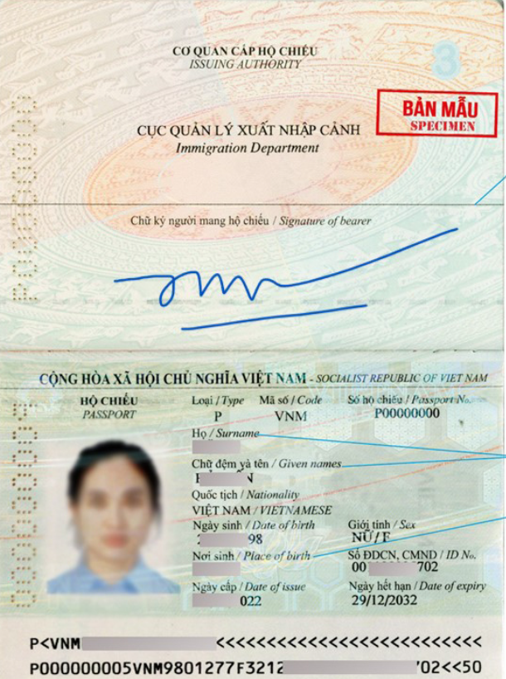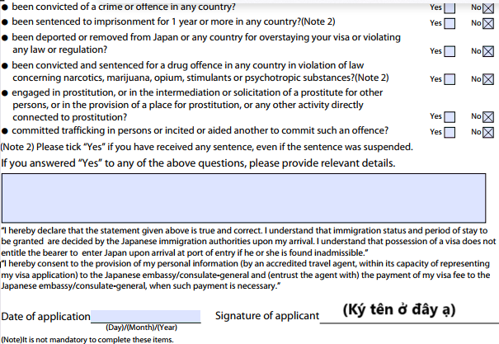
Vị trí ký của Người mang Hộ Chiếu Vị trí ký của Tờ ký tiếng anh trang 2
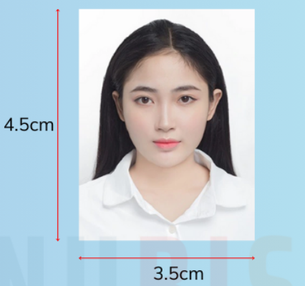
Ảnh thẻ 3,5x4,5 lộ rõ ngũ quan

